Министерство науки и высшего образования РФ
Федеральное государственное автономное образовательное учреждение высшего образования
«Омский государственный технический университет»
Кафедра «Информатика и вычислительная техника»

ОТЧЁТ
по дисциплине «Открытое программное обеспечение»
«Файловая система Linux»
студента Моисеенко Дмитрия Владимировича группы ИВТ-234

Пояснительная записка
Шифр работы От-2068998-43-ИВТ-234-5 ПЗ
Направление 09.03.01

Старший преподаватель А.Г. Анатольев

Студент Д.В. Моисеенко

Омск 2023
Введение
Данная работа представляет собой уникальную возможность углубиться в изучение и практику использования основных команд для управления файлами и каталогами. Приобретение этого навыка является неотъемлемой частью процесса освоения Linux для продвинутых пользователей. Умение манипулировать файлами через терминал является фундаментальным моментом, затрагивающим широкий спектр областей, включая редактирование конфигурационных файлов, сборку программ, администрирование системы и многое другое.

Постановка задач
Выполняем вход в систему в текстовом режиме.
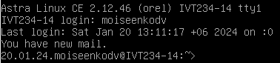
Определяем имя текущего каталога. Если это не домашний каталог пользователя, то переходим в него (cd $HOME).
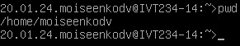
Выводим на экран список файлов текущего каталога в краткой форме (использовать ls или dir).
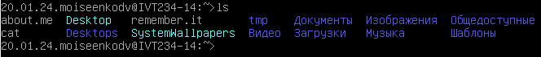
В текущем каталоге создаем “резервные копии” файлов about.me и remember.it с именами about.me.bak и remember.it.bak, а также их скрытые копии (dot-файлы).
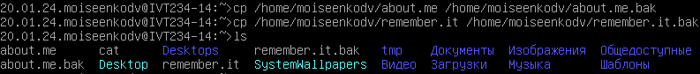
В домашнем каталоге создаем подкаталоги _backup, _source, _hardlinks, _symlinks и _trashbox.
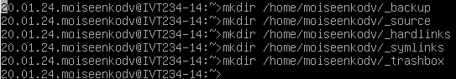
Выводим на экран список файлов текущего каталога в расширенной форме (включая скрытые файлы) (использовать ls или vdir).
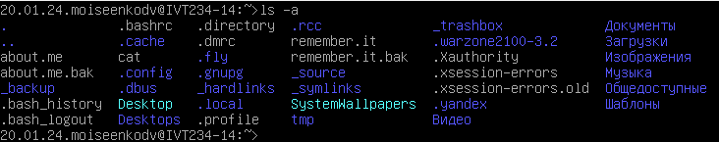
Перемещаем файлы about.me.bak и remember.it.bak в каталог _backup.
Записываем содержимое файлов about.me и remember.it. в один файл с именем _source/$VARNUM.txt, где $VARNUM - значение переменной окружения, созданной в ПР 4.
В каталоге _hardlinks создаем «жесткую» ссылку вида имяисходногофайла.hard на файл из каталога _source.
В каталоге _symlinks создаем «мягкую» ссылку вида имяисходногофайла.lnk на файл из каталога _source.
Копируем файл из каталога _symlinks в домашний ($HOME) каталог.
Командой cat выводим на экран содержимое всех файлов, созданных в п.9
Перемещаем в каталог _trashbox “резервные копии” файлов about.me и remember.it.
Рекурсивно перемещаем в каталог _trashbox каталоги _hardlinks и _symlinks.
Рекурсивно удаляем каталог _trashbox.

Вывод
В процессе выполнения практической работы мне удалось освоить и улучшить мой навык использования основных команд для управления файлами и директориями. Возникали некоторые затруднения, однако благодаря информации, предоставленной встроенными справочными инструментами, я смог легко разобраться в работе и применении команд для управления файлами.

Ответы на контрольные вопросы
1. Имя текущего каталога можно определить с помощью команды pwd
2. Отобразить на экране список файлов текущего каталога в расширенной форме можно с помощью команды ls с параметром -аll.
3. сохранить список файлов из заданного каталога в текстовом файле $HOME/files.txt можно с помощью ls >>$HOME/files.txt.
4. Для копирования всех файлов с определённым расширением, таких как .txt, из одной директории в другую можно использовать команду cp ~/source/*.txt ~/destination/.
5. Параметр `-f` в командах `cp` (копирование) и `rm` (удаление) обозначает "force" (принудительно) и используется для выполнения этих операций без подтверждения или предупреждений.
6. Фраза «вывести рекурсивный список файлов каталога /etc» означает: вывести содержимое всех каталогов, вложенных в каталог /etc.
7. При одинаковом результате, данные из главного файла находятся в разных местах. А файл команды cat $VARNUM.hard вовсе отсутствует.
8. Каталог имеет специальный символ «d». "Жесткие" ссылки не имеют отношения к оригинальному файлу и приведены точно так же, как и сам файл. Обычные файлы не имеют специального символа, но обозначаются «-» Символьная ссылка имеет символ «l»
9. Размеры исходных файлов обычно не совпадают с размерами соответствующих им «жестких» и символьных ссылок.
10. Потому что rmdir удаляет только пустые каталоги.

